МИНИСТЕРСТВО ВЫСШЕГО ОБРАЗОВАНИЯ РОССИЙСКОЙ ФЕДЕРАЦИИ
ПЕНЗЕНСКИЙ ГОСУДАРСТВЕННЫЙ УНИВЕРСИТЕТ
Кафедра «Вычислительная техника»

ПОЯСНИТЕЛЬНАЯ ЗАПИСКА
к курсовой работе по дисциплине

«Теория автоматов»
на тему: «Синтез многовыходных комбинационных схем»

Выполнил: студент гр. 18ВО2
Гвалия Д.М. Проверил: к.т.н, доцент каф.ВТ
Бикташев Р.А.

2020

ПЕНЗЕНСКИЙ ГОСУДАРСТВЕННЫЙ УНИВЕРСИТЕТ
Факультет Вычислительной техники Кафедра “Вычислительная техника”
“УТВЕРЖДАЮ”
Зав. кафедрой ВТ д.т.н. М.А. Митрохин
«_14_»_сентября_2020г

ЗАДАНИЕ
на курсовое проектирование по курсу Теория автоматов
Студенту Гвалия Д.М. Группа 18ВО2

Тема проекта Синтез многовыходных комбинационных схем.
Вариант № 3

Исходные данные (технические требования) на проектирование
- Выполнить синтез схемы преобразователя двоично-десятичного кода D_{i} в код D_{j} двумя способами: 1) на элементах базиса И-НЕ ; 2) на элементах базиса ИЛИ-НЕ. Провести совместную минимизацию системы булевых функций. Входные переменные заданы прямо (инверсные переменные отсутствуют).
- Элементная база - интегральные микросхемы серии К555.
- Оценить затраты оборудования и быстродействие схем (время задержки сигнала)

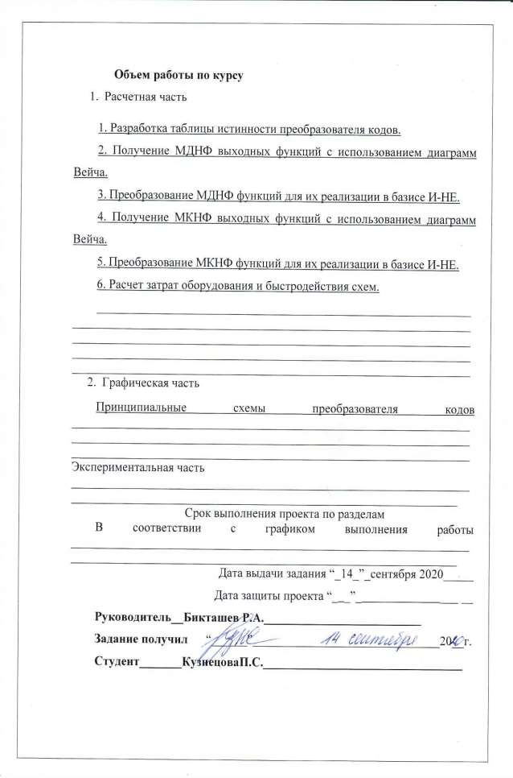

Реферат

Пояснительная записка состоит из 15 листов, 2 рисунков, 1 таблицы.
Цель работы – решение задачи синтеза комбинационных схем в различных базисах.
Результатом проделанной работы был синтез комбинационных схем в базисах И-НЕ, ИЛИ-НЕ на элементах серии микросхем К555.

 |  |  |  |  | ПГУ 1.090501.07
Изм. | Лист | № докум. | Подпись | Дата
Разраб. |  | Гвалия Д.М.. |  |  | Синтез многовыходной комбинационной схемы | Лит. | Лист | Листов
Провер. |  | Бикташев Р.А. |  |  | Синтез многовыходной комбинационной схемы |  | 3 | 15
 |  |  |  |  | Синтез многовыходной комбинационной схемы | Гр. 18ВО2
Н. Контр. |  |  |  |  | Синтез многовыходной комбинационной схемы
Утверд. |  |  |  |  | Синтез многовыходной комбинационной схемы

4

Содержание
Введение 6
- Постановка задачи 7
- Синтез схемы преобразователя 8
Заключение 14
Список используемой литературы 15

Введение

Всестороннее развитие и применение технологий вычислительной техники при решении различных проблем во всех отраслях хозяйства, науки и техники определило необходимость изучения обучающихся с основами теории и создания вычислительных устройств и машин, а также принципами их работы.
Основной целью курсовой работы по дисциплине ″Теория автоматов″ является закрепление практических навыков при решении задачи синтеза многовыходных комбинационных схем в различных базисах. В данной работе используются базисы И-НЕ и ИЛИ-НЕ, а также происходит совместная минимизация системы булевых функций.

- Постановка задачи

Исходные данные (технические требования) на проектирование:
  - Выполнить синтез схемы преобразователя двоично-десятичного кода D_{i} в код D_{j} двумя способами:
- на элементах базиса И-НЕ;
- на элементах базиса ИЛИ-НЕ.
Провести совместную минимизацию системы булевых функций.
Входные переменные заданы прямо (инверсные переменные отсутствуют).
  - Элементная база - интегральные микросхемы серии К555.
  - Оценить затраты оборудования и быстродействие схем (время задержки сигнала)

- Синтез схемы преобразователя

Таблица 1 – Таблица истинности преобразователя кодов

Десятичное число | 8 | Код  4 2 1 |  |  | 5 | Код  4 2 1
Десятичное число | х₁ | х₂ | х₃ | х₄ | у₁ | у₂ | у₃ | у₄
0 | 0 | 0 | 0 | 0 | 0 | 0 | 0 | 0
1 | 0 | 0 | 0 | 1 | 0 | 0 | 0 | 1
2 | 0 | 0 | 1 | 0 | 0 | 1 | 1 | 1
3 | 0 | 0 | 1 | 1 | 1 | 0 | 1 | 0
4 | 0 | 1 | 0 | 0 | 0 | 1 | 0 | 1
5 | 0 | 1 | 0 | 1 | 1 | 0 | 0 | 0
6 | 0 | 1 | 1 | 0 | 1 | 0 | 0 | 1
7 | 0 | 1 | 1 | 1 | 1 | 1 | 1 | 1
8 | 1 | 0 | 0 | 0 | 1 | 1 | 0 | 0
9 | 1 | 0 | 0 | 1 | 1 | 1 | 0 | 1

Для реализации КС преобразователя кодов на элементах базиса И-НЕ определяем МДНФ функций у₁, у₂, у₃, у₄ для чего проведем их совместную минимизацию.

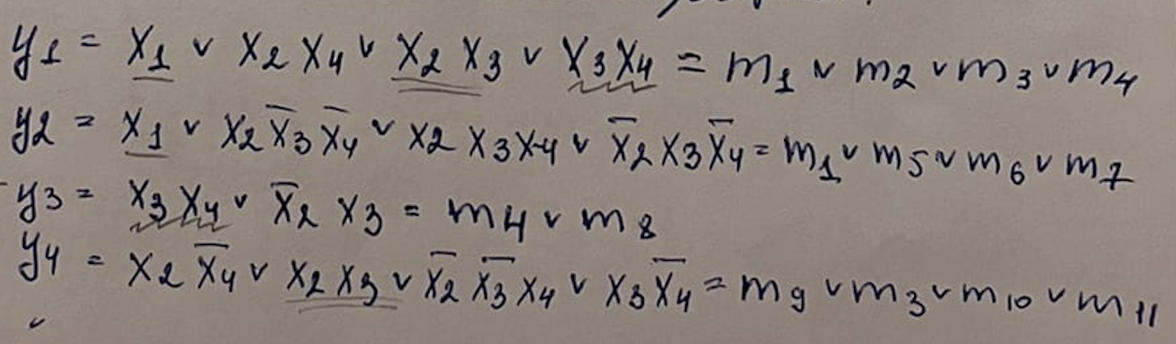

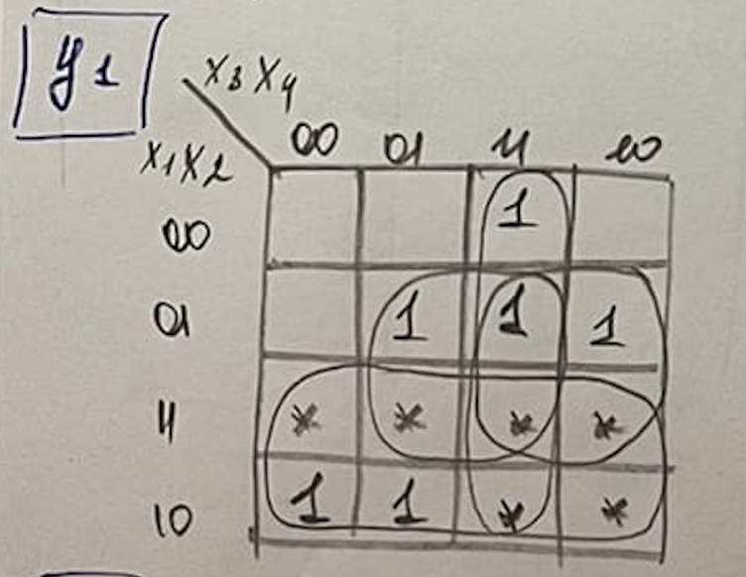

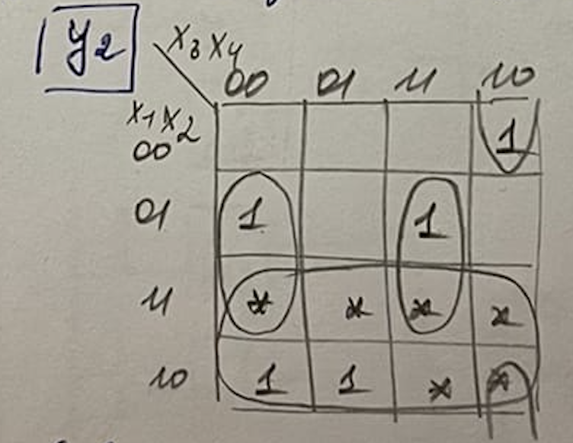

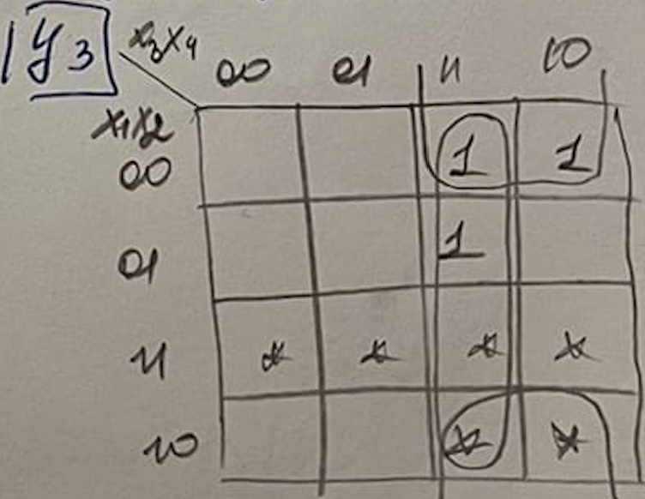

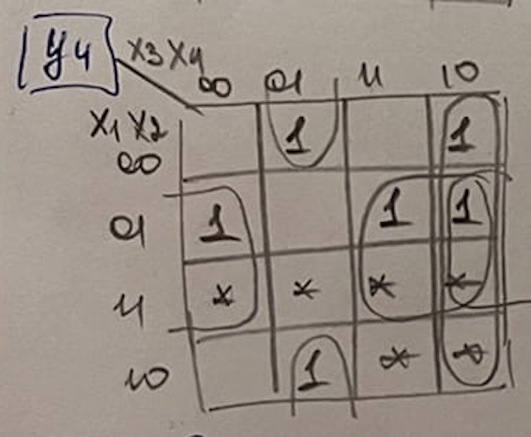
После минимизации получим следующую систему уравнений: 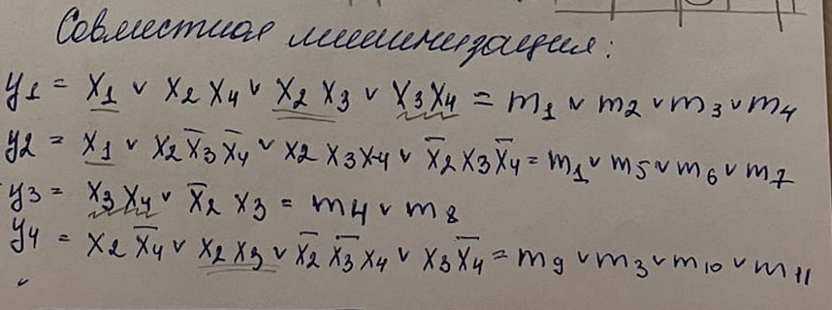
Выполним преобразование МДНФ функций для их реализации в базисе И-НЕ:

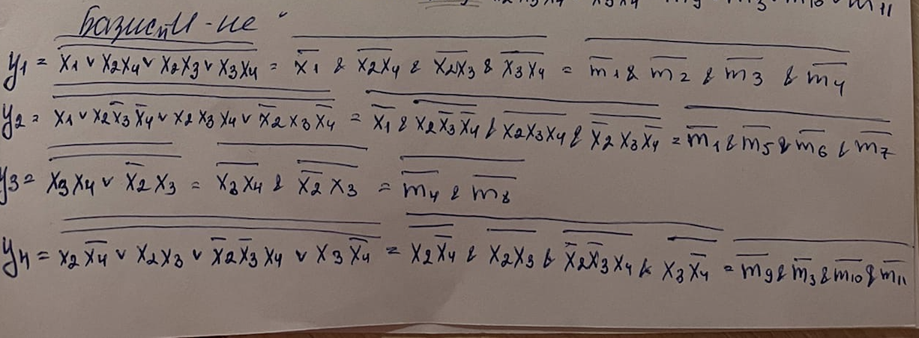

Схема преобразователя кодов на элементах И-НЕ приведена на рисунке 1.

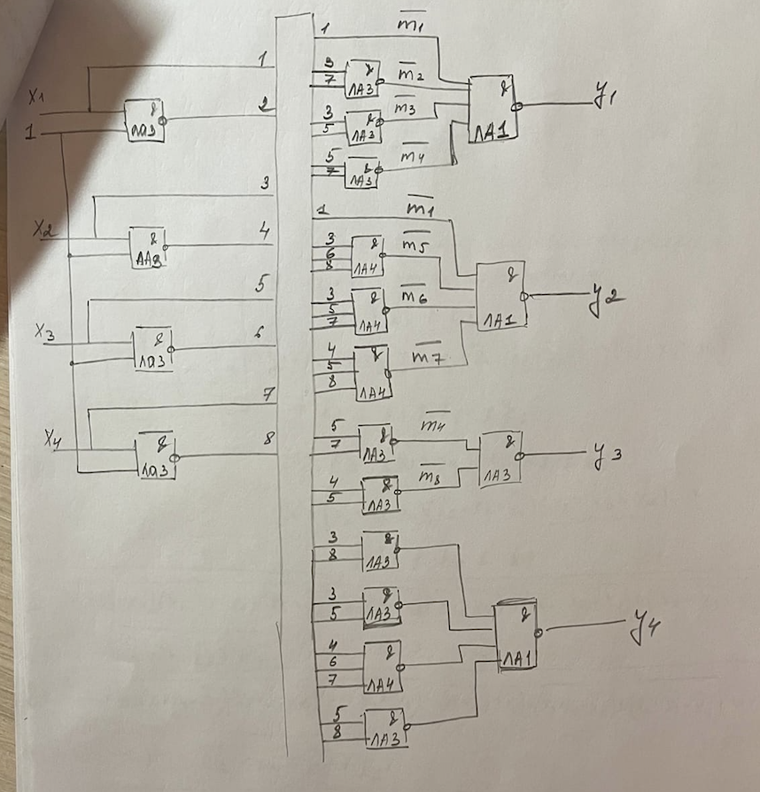
Рисунок 1 – Реализация преобразователя кода 8421 в код 5421 на элементах И-НЕ.

Для реализации КС преобразователя кодов на элементах базиса ИЛИ-НЕ определим МКНФ функций у4, у3, у2, у1, выполнив их совместную минимизацию.
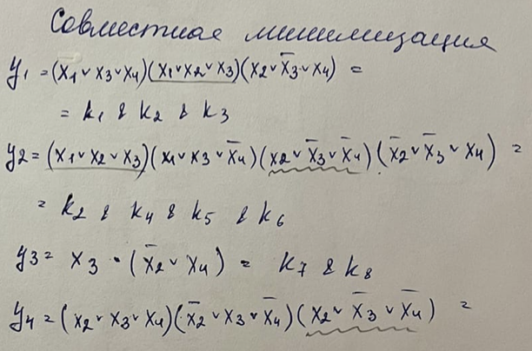

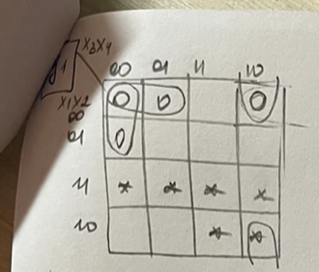

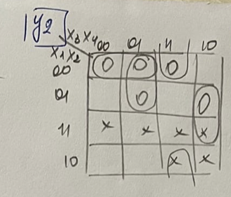

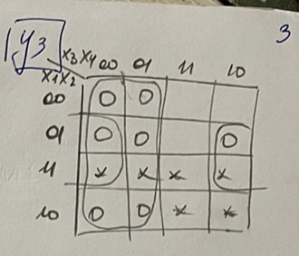

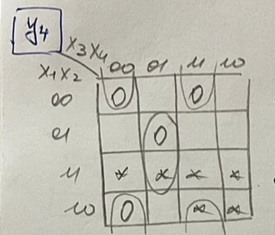

Выполним преобразования МКНФ функций для реализации схемы преобразователя в базисе ИЛИ-НЕ:

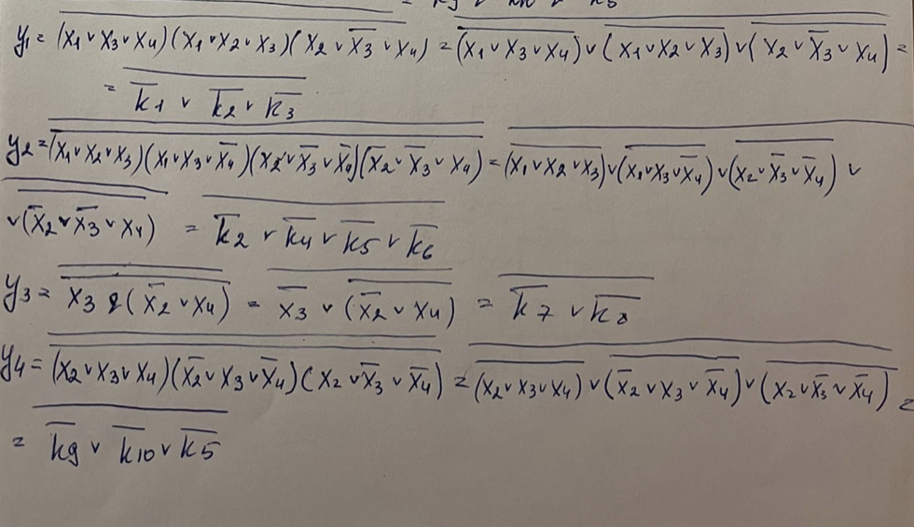

Схема преобразователя кодов на элементах ИЛИ-НЕ приведена на рисунке 2.

Рисунок 2 – Реализация преобразователя кода 8421 в код 5421 на элементах ИЛИ-НЕ.
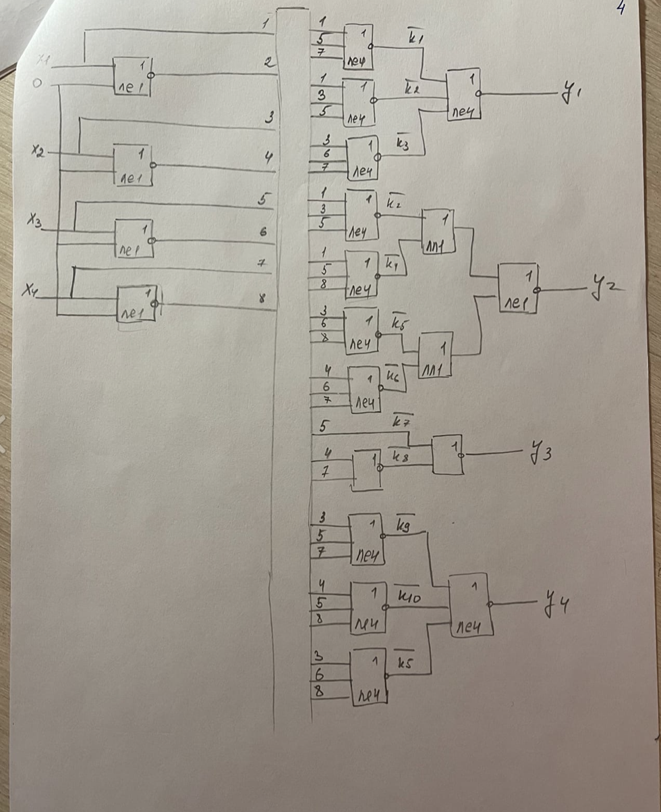

Заключение

В данной курсовой работе была разработана принципиальная схема преобразователя кода 8421 в код 5421. Произведено тестирование схемы и расчет быстродействия схемы. В ходе тестирования схемы была обоснована её работоспособность.
По результатам выполненной работы было установлено, что количество оборудования для реализации схем, построенных на элементах И- НЕ и ИЛИ-НЕ составит 5 и 6 корпусов, а быстродействие 3t и 4t соответственно.
Следовательно, можно сделать вывод, что реализация преобразователя кодов на элементах базиса И-НЕ выгоднее, чем преобразователь кодов на элементах базиса ИЛИ-НЕ.

Список используемой литературы

- Характеристики комбинационных схем. Доступ к ресурсу: https://studopedia.ru/3_159724_harakteristiki-kombinatsionnih-shem.html.
- Синтез комбинационных схем. Доступ к ресурсу: https://books.ifmo.ru/file/pdf/609.pdf ;
- Параметры микросхем К555ЛА3. Доступ к ресурсу: https://eandc.ru/pdf/mikroskhema/k555la1.pdf .
- Параметры микросхем серии К555ЛЕ4. Доступ к ресурсу: https://eandc.ru/pdf/mikroskhema/k555le4.pdf.
- Параметры микросхем серии К555ЛА4. Доступ к ресурсу: https://eandc.ru/pdf/mikroskhema/k555la4.pdf.
- Параметры микросхем серии К555ЛЕ1. Доступ к ресурсу: https://eandc.ru/pdf/mikroskhema/k555lе1.pdf.

